8차시 | 이진 분류 | 총 2문제 | 연습: □ | 과제: ☑ | 평가: □
* 프로그램 작성 문제는 코드와 실행 결과 화면을 캡쳐해 답란에 붙여넣어주세요.
문제 1) 다음 중 이진 분류로 풀 수 없는 문제를 고르시오.
➀ 이메일 내용으로 스팸 메일 분류
➁ 생산 라인에서 품질 검사
➂ 거래 데이터를 통해 피싱 계정 분류
➃ 기온, 습도를 통해 날씨 예측
➄ 고객 정보를 통해 구매 여부 예측
정답: ➃ 기온, 습도를 통해 날씨 예측

문제 2) 아래의 혼동행렬(Confusion matrix)를 보고 정확도(Accuracy), 정밀도(Precision), 재현율(Recall), F1-score를 구하시오. (소수점 셋째자리까지 표시)
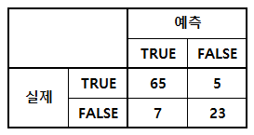
정답:
정확도(Accuracy): 0.88
정밀도(Precision): 0.903
Recall(재현율): 0.929
F1-score: 0.915

9차시 | 다중 분류1 | 총 2문제 | 연습: □ | 과제: ☑ | 평가: □
* 프로그램 작성 문제는 코드와 실행 결과 화면을 캡쳐해 답란에 붙여넣어주세요.
문제 1) 소프트맥스(softmax) 함수의 설명으로 옳지 않은것을 고르시오.
➀ 입력값을 동일 비율의 확률로 반환한다.
➁ 다중 분류에서 사용하는 함수이다.
➂ 활성화 함수의 한 종류이다.
➃ 여러개의 입력과 여러개의 출력을 갖는다.
➄ 출력의 합이 1이다.
정답: ➀ 입력값을 동일 비율의 확률로 반환한다.

문제 2) 아래의 혼동행렬(Confusion matrix)을 보고 정확도(Accuracy)와 car 클래스에 대한 정밀도(Precision), 재현율(Recall), F1-score를 구하시오. (소수점 넷째 자리에서 반올림)
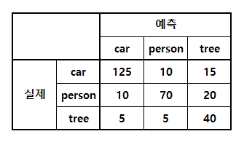
정답:
정확도(Accuracy): 0.783
정밀도(Precision): 0.893
Recall(재현율): 0.833
F1-score: 0.862

10차시 | 다중 분류2 | 총 2문제 | 연습: □ | 과제: ☑ | 평가: □
* 프로그램 작성 문제는 코드와 실행 결과 화면을 캡쳐해 답란에 붙여넣어주세요.
문제 1) 배치 사이즈가 너무 작을 때와 너무 클 때 각각의 장단점을 설명하세요.

정답: 배치 사이즈가 너무 작으면 메모리 사용량이 적고 일반화 성능이 좋을 수 있지만,
기울기 변동이 커서 학습이 불안정하고 속도가 느려질 수 있습니다.
반대로 너무 크면 학습이 안정적이고 빠르지만,
과적합이 발생하거나 메모리 사용량이 많아질 수 있습니다.

문제 2) 신경망에서 입력층, 은닉층, 출력층의 역할을 간단히 설명하세요.

정답:
입력층은 데이터를 받아들이는 층이고,
은닉층은 입력 데이터를 처리하며 특징을 학습하는 층이며,
출력층은 학습 결과를 바탕으로 예측 값을 내는 층입니다.

11차시 | CNN | 총 2문제 | 연습: □ | 과제: ☑ | 평가: □
* 프로그램 작성 문제는 코드와 실행 결과 화면을 캡쳐해 답란에 붙여넣어주세요.
문제 1) 합성곱층(Convolution Layer)의 역할은?
- 최종 예측 수행
- 이미지에서 특징(feature) 추출
- 손실 계산
- 데이터 정규화
- 배치 분할
정답: 2

문제 2) CNN의 기본 목적은 무엇인가요?

정답: CNN은 이미지나 영상에서 특징을 추출하고 이를 기반으로 분류나 예측을 수행하는 신경망입니다.

12차시 | 튜닝 기법 | 총 2문제 | 연습: □ | 과제: ☑ | 평가: □
* 프로그램 작성 문제는 코드와 실행 결과 화면을 캡쳐해 답란에 붙여넣어주세요.
문제 1)
다음 중 과학습이 발생하고 있다는 가장 명확한 신호는?
① 훈련 데이터와 검증 데이터의 손실이 모두 계속 감소한다.
② 훈련 손실은 감소하지만 검증 손실은 증가하기 시작한다.
③ 훈련 손실과 검증 손실이 모두 일정하게 유지된다.
④ 검증 손실만 계속 감소하고 훈련 손실은 증가한다.
⑤ 학습률이 자동으로 조절되기 시작한다.
정답: ②
12차시 강의안에서 "훈련 데이터의 손실은 계속 줄어들지만, 어느 순간부터 검증 데이터의 손실은 오히려 늘어나는 것이 전형적인 신호"라고 명시하고 있습니다. 또한, "40 에폭 근처에서 검증 손실이 더 이상 감소하지 않고 반등하려는 과학습의 조짐"을 예시로 들고 있습니다.

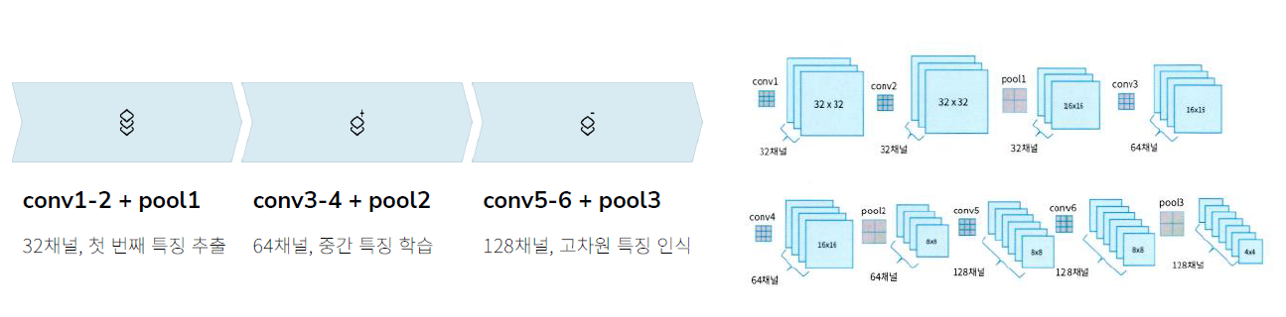
문제 2) 해당 이미지는 합성곱 층 6개와 풀링 층 3개로 구성된 CNN_v2 모델의 아키텍처 설계를 설명하고 있습니다. 왜 풀링 후 채널 수를 두 배로 늘리는지 그 이유와 각 단계별 특징을 설명하시오.
정답
- 풀링을 통해 이미지 크기가 절반으로 줄어들 때마다 채널 수를 두 배로 늘려 정보 손실을 최소화하고 더 많은 특징을 학습하도록 함

[채널 수를 늘리는 이유]
- 정보 보존: 풀링으로 공간 정보가 줄어들지만, 채널 수를 늘려 특징 정보를 보존
- 표현력 증가: 더 많은 채널 = 더 다양한 특징 학습 가능
- 균형 유지: 공간 해상도 감소와 특징 다양성 증가의 균형
- 계산 효율: 공간 크기가 작아지므로 채널을 늘려도 계산량이 급증하지 않음
[각 단계별 특징]
1. conv1-2 + pool1 (32채널)
- 첫 번째 특징 추출 단계
- 이미지의 기본적인 에지, 색상, 텍스처 감지
- 공간적 해상도가 가장 높은 단계
2. conv3-4 + pool2 (64채널)
- 중간 특징 학습 단계
- 기본 특징들을 조합한 패턴 인식
- 공간 크기는 줄지만 채널 수를 2배로 증가
3. conv5-6 + pool3 (128채널)
- 고차원 특징 인식 단계
- 복잡하고 추상적인 특징 학습
- 가장 작은 공간 크기, 가장 많은 채널

